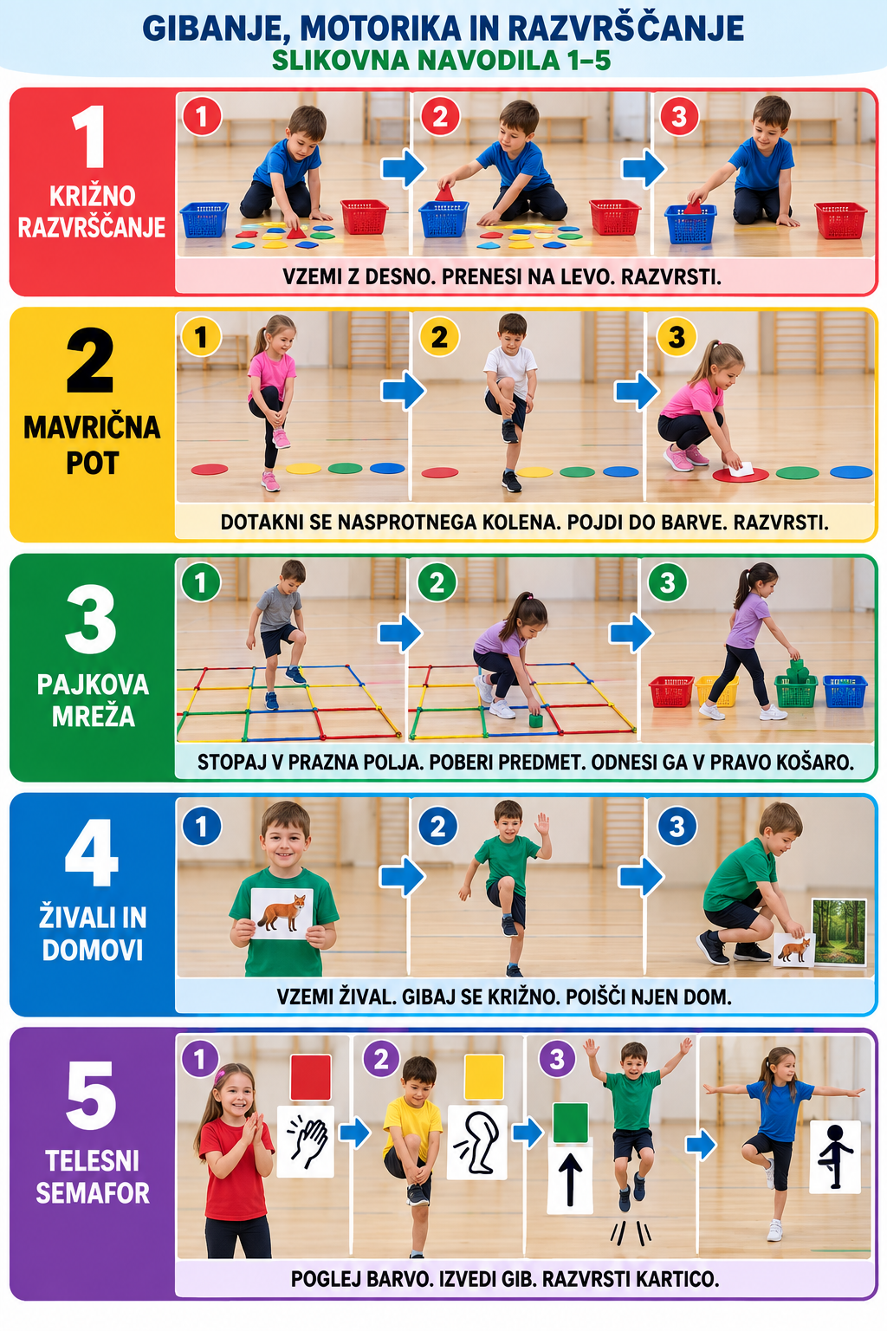

Spodnje dejavnosti so primerne za prvošolce in povezujejo razvrščanje z gibanjem, prečkanjem sredine telesa, usklajevanjem leve in desne strani, ravnotežjem ter koordinacijo oko–roka.
1. Križno razvrščanje
Pripomočki: dve košari, predmeti ali kartice različnih barv in oblik.
Predmete položimo na sredino. Leva roka pobira predmete, ki sodijo v košaro na desni, desna roka pa predmete za košaro na levi. Otrok mora pri vsakem prenosu prečkati sredino telesa.
Razvršča lahko: po barvi, po obliki, po velikosti, na šolske in nešolske predmete.
Učitelj reče: »Z desno roko vzemi rdeč predmet in ga položi v levo košaro.«
Razvijamo: prečkanje sredine telesa, razlikovanje leve in desne strani, koordinacijo oko–roka ter razvrščanje.

2. Mavrična pot razvrščanja
Pripomočki: barvni krogi ali obroči, kartice s predmeti.
Na tla položimo barvne kroge. Otrok vzame kartico, se po poti premika s križnimi koraki in jo položi v ustrezen barvni krog. Z desnim komolcem se med hojo dotika levega kolena in obratno.
Različice razvrščanja:
živo – neživo, veliko – majhno, okroglo – oglato, potrebujemo v šoli – ne potrebujemo v šoli.
Razvijamo: križno koordinacijo, ravnotežje, razmišljanje in upoštevanje izbranega kriterija.

3. Pajkova mreža in zakladi
Pripomočki: kolebnice, mehki predmeti treh barv, tri košare.
Iz kolebnic oblikujemo mrežo. Otrok se premika med praznimi polji, ne da bi stopil na kolebnico. Poišče en predmet in ga odnese v ustrezno košaro. Predmet, ki ga pobere na desni strani, prenese z levo roko, in obratno.
Izziv: otrok med potjo glasno pove lastnost predmeta: »To je majhna rdeča žogica.«
Razvijamo: prostorsko orientacijo, natančno stopanje, prečkanje sredine telesa ter razvrščanje po več lastnostih.

4. Nasprotna roka in noga
Pripomočki: kartice s slikami živali in njihovih bivališč.
Na eni strani prostora so živali, na drugi pa njihova bivališča. Otrok vzame žival in jo odnese do ustreznega bivališča. Premika se tako, da se izmenično dotika desnega kolena z levo roko in levega kolena z desno roko.
Primeri: riba – voda, ptica – gnezdo, pes – uta, čebela – panj.
Razvijamo: križno gibanje, povezovanje, pozornost in razvrščanje po pomenu.

5. Telesni semafor
Pripomočki: rdeče, rumene, zelene in modre kartice.
Vsaka barva predstavlja gib in skupino:
rdeča – ploskni z rokama pred telesom, rumena – dotakni se nasprotnega kolena,
zelena – sonožno skoči, modra – razširi roke in stoj na eni nogi.
Otrok najprej razvrsti kartice po barvah, nato izvaja pripadajoče gibe. Učitelj postopoma pokaže dve ali tri kartice zapored.
Razvijamo: delovni spomin, zaviranje impulzivnih odzivov, ravnotežje in povezovanje simbola z gibanjem.

6. Skrivnostna vrečka
Pripomočki: vrečka in predmeti različnih oblik, velikosti ter površin.
Otrok z eno roko seže v vrečko, brez gledanja otipa predmet in opiše njegovo lastnost. Nato ga z drugo roko položi v ustrezno skupino.
Razvršča lahko na: mehko – trdo, gladko – hrapavo, okroglo – oglato, majhno – veliko.
Pri naslednjem predmetu roki zamenja.
Razvijamo: tipno zaznavanje, sodelovanje obeh rok, besedišče, primerjanje in razvrščanje.

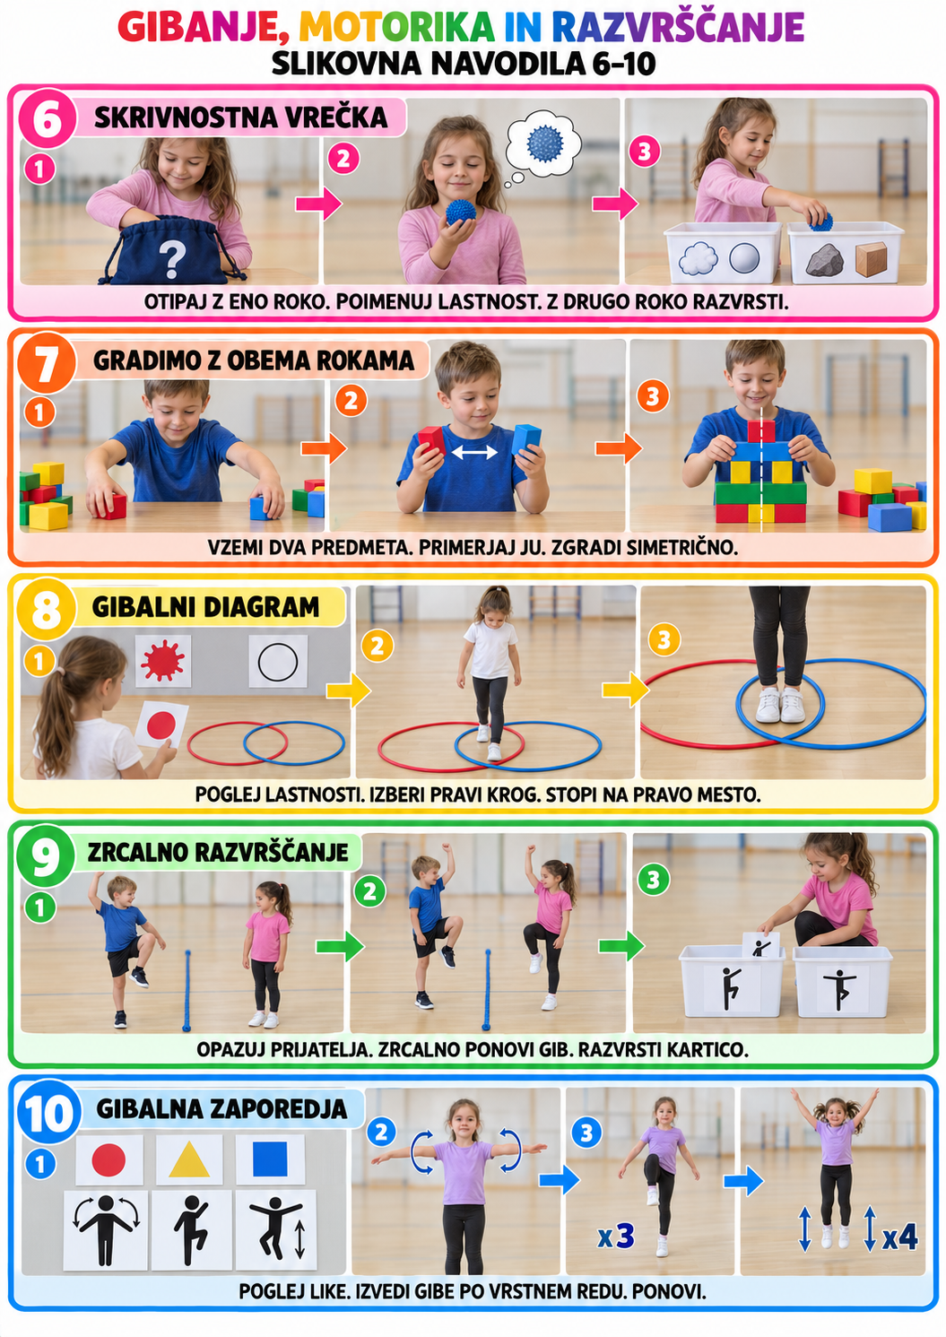

7. Gradimo z obema rokama
Pripomočki: večje kocke ali penasti liki različnih barv in oblik.
Predmeti so na levi in desni strani otroka. Otrok hkrati vzame po en predmet z vsako roko in ju položi na sredino. Predmeta mora najprej primerjati in ugotoviti, ali sodita v isto skupino.
Možni kriteriji: enaka barva, enaka oblika, enaka velikost, enaka uporaba.
Izziv: otrok z obema rokama hkrati zgradi simetričen stolp.
Razvijamo: usklajeno delovanje obeh rok, vidno-motorično koordinacijo, simetrijo in primerjanje.

8. Gibalni diagram
Pripomočki: dve kolebnici ali dva obroča, slikovne kartice.
Na tla položimo dva kroga. En krog pomeni na primer »rdeče«, drugi pa »okroglo«. Otrok vzame kartico in se odloči, kam sodi: samo v prvi krog, samo v drugi krog, v prostor med krogoma, če ima obe lastnosti, izven krogov, če nima nobene lastnosti.
Do izbranega mesta pride s križnimi koraki ali bočnimi poskoki.
Razvijamo: logično mišljenje, razvrščanje po dveh kriterijih, odločanje in koordinacijo.

9. Zrcalno razvrščanje v paru
Pripomočki: kartice dveh ali treh skupin.
Med otrokoma položimo kolebnico kot ogledalo. Prvi otrok izbere kartico in jo z določenim gibom odnese v ustrezno skupino. Drugi otrok na drugi strani kolebnice zrcalno posnema njegove gibe. Nato vlogi zamenjata.
Učitelj reče: »Če prijatelj dvigne desno roko, katero roko dvigne njegovo ogledalo?«
Razvijamo: opazovanje, zrcaljenje, orientacijo, sodelovanje in razvrščanje.

10. Gibalna zaporedja
Pripomočki: kartice različnih barv, oblik in velikosti.
Otrok najprej razvrsti kartice po dogovorjenem kriteriju. Nato vsaki skupini določi gib:
krogi – vrtenje z rokami, trikotniki – trije križni dotiki kolen, kvadrati – štirje sonožni poskoki,
majhni liki – počep, veliki liki – izteg celega telesa.
Učitelj pokaže zaporedje kartic, otroci pa ga pretvorijo v gibalno zaporedje.
Razvijamo: zaporedja, delovni spomin, povezovanje vida in gibanja, koordinacijo ter matematično mišljenje.
Kratek zaključek postaj
Po opravljenih dejavnostih lahko učence vprašate:
»Po kateri lastnosti si razvrščal?«
»Ali bi isti predmet lahko razvrstil še drugače?«
»Pri katerem gibu sta sodelovali obe strani telesa?«
»Katera naloga je bila zate najlažja in katera zahtevnejša?«
Za preprosto samovrednotenje pokažejo:
👍 ZNAM RAZVRSTITI IN IZVESTI GIB.
➖ POTREBUJEM ŠE NEKAJ VAJE.
👎 POTREBUJEM POMOČ.

